FORMASYON BAŞVURUSU YARDIM DOSYASI

https://ubys.trabzon.edu.tr/AIS/ApplicationForms/Home/Index?apptype=10 linkine tıklanır
Açılan ekranda Kimlik bilgileri doldurularak başvuru ekranına giriş yapılır.
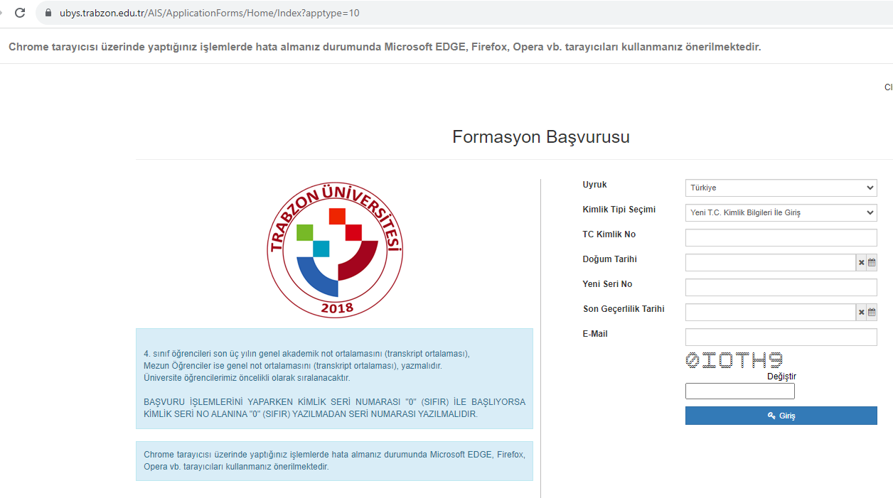
- Giriş yapılınca açılan ekranda ilk olarak tercih ettiğiniz programı seçmelisiniz. (2. Programı seçmek isterseniz program seçimi sekmesinden Program Ekle butonuna tıklayabilirsiniz.)
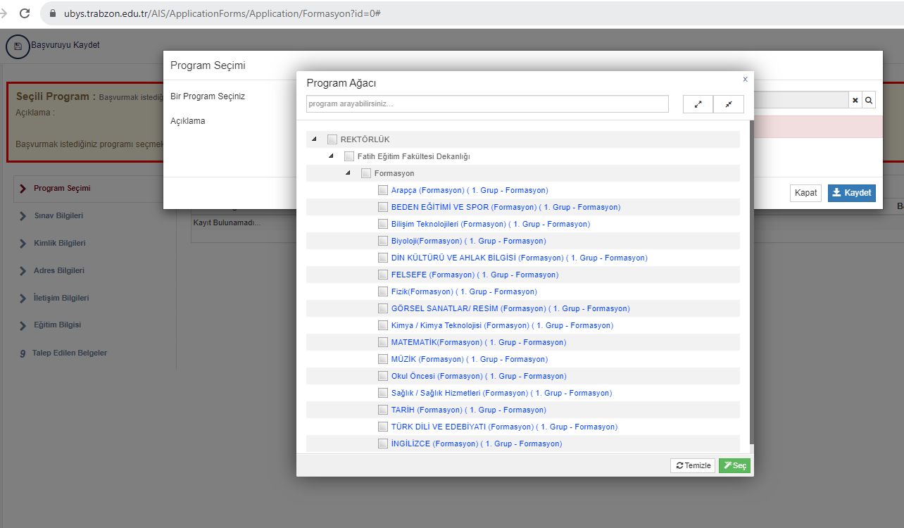

- Sınav Bilgileri sekmesi zorunlu değildir bu adım atlanır.

- Kimlik bilgileri sekmesine tıklandığında resim alanı üzerine imleci getirerek çıkan sembole(** ) tıklanır ve resim dosyanızı seçerek yükleme yapılır. Erkek adaylar için yine kimlik bilgisinde yer alan askerlik durumu da seçilmelidir.

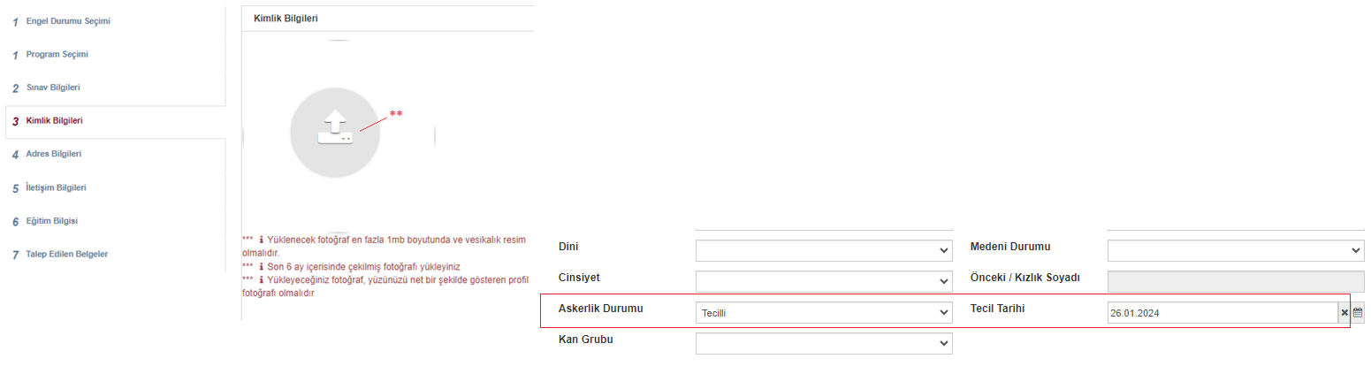
- Adres bilgisi nüfusa kayıtlı bilgi gelmektedir bu adım kontrol edilip işlem yapılmadan geçilir.

- İletişim bilgileri sekmesinde Cep Telefonu ile Email bilgilerini eklemeniz gerekmektedir. Bilgileri “İletişim Bilgisi Ekle” butonuna tıklanarak eklenir.

İletişim Bilgisi Ekle butonuna tıklanınca açılan ekranda eklemek istediğiniz iletişim türünü seçin Değer alanına bilgiyi girin ve kaydet butonuna tıklayın (E-mail, Cep Telefonu için bu adımı tekrarlayın.)

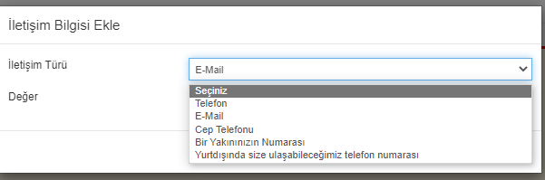

- Eğitim Bilgileri Sekmesinde gelen ekranda “Yök’ten Eğitim Bilgisi Ekle” butonuna tıklanır.

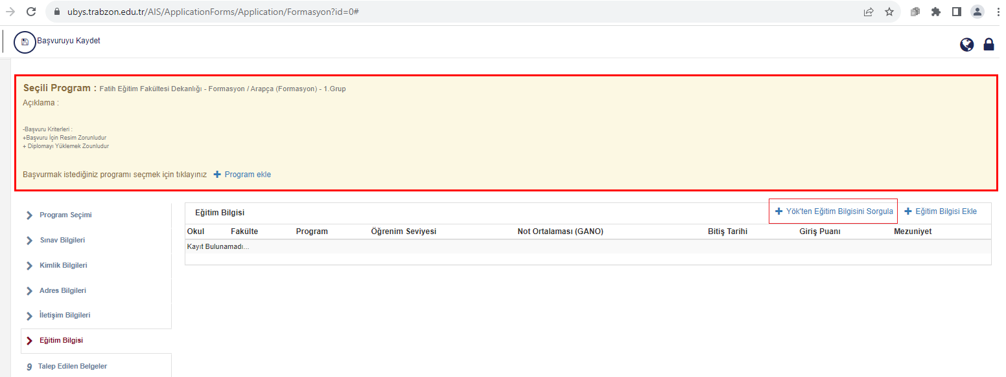

Yök Sisteminden mezuniyet programınız seçilir ardından diploma kısmında yer alan Dosya seç ile diploma/mezuniyet belgeniz yüklenir. Giriş Puanına 1 yazılır.
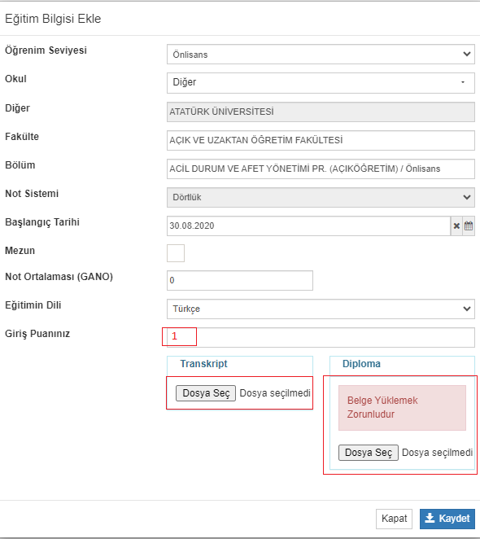
- En son adımda tüm bilgilerinizin doğruluğunu kontrol ediniz daha sonra Sol üst köşede yer alan “Başvuru Kaydet” Butonuna tıklayarak kaydınızı tamamlayınız.
